

Первомайский район
Итоги 12 месяцев 2012 года

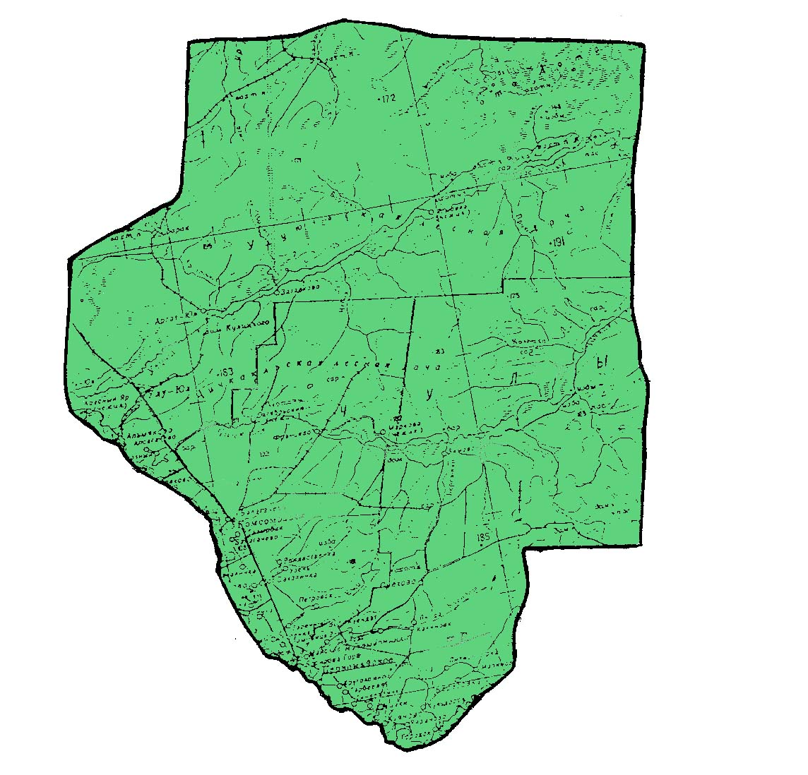

с. Первомайское 2012 г.
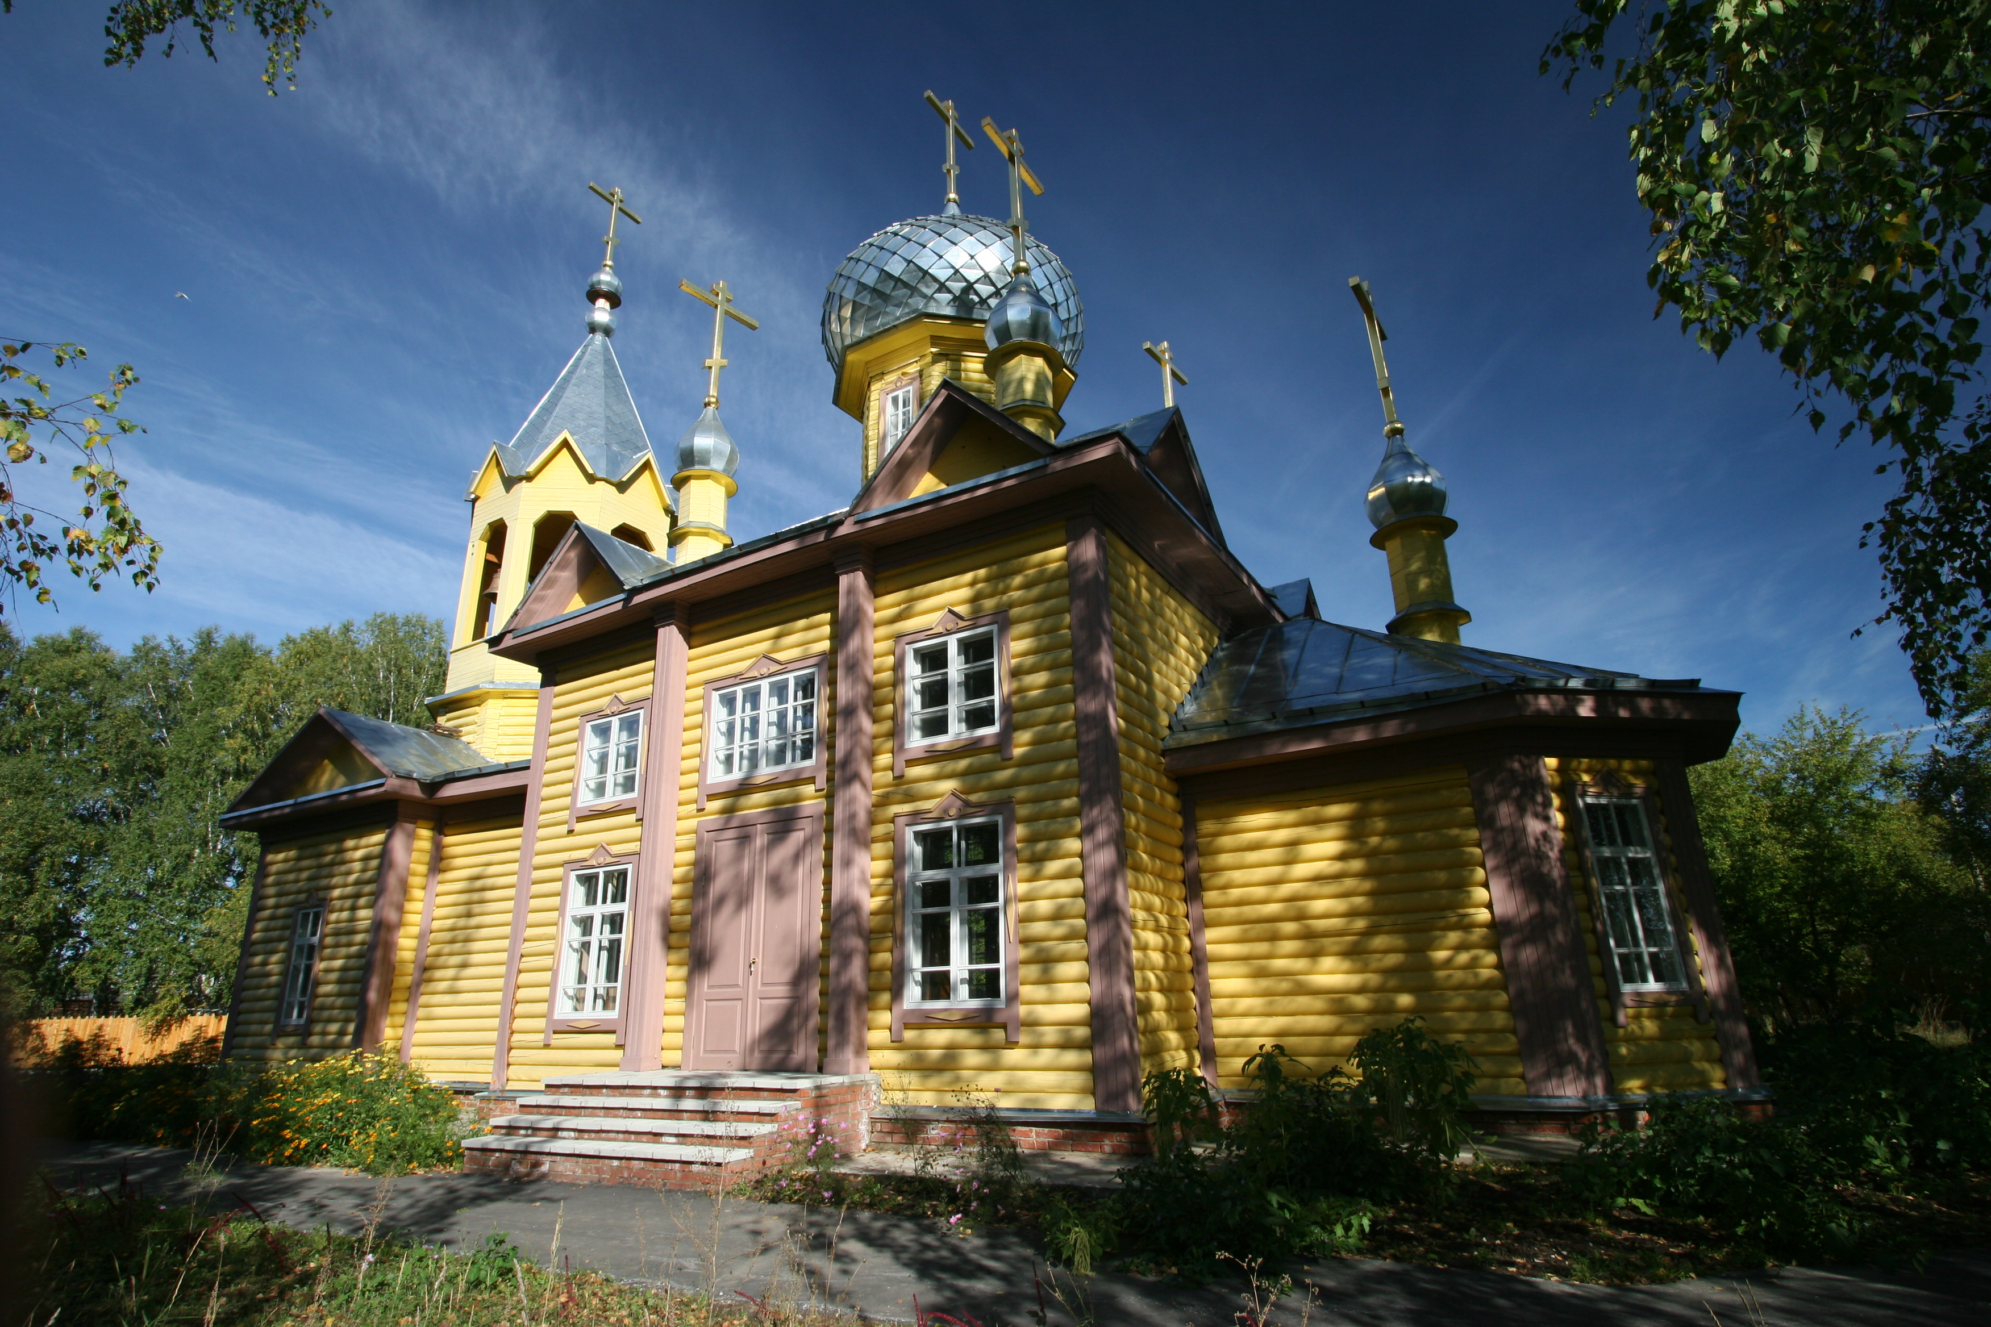
Историческая справка

Первые поселения на территории Первомайского района возникли в X-XIII вв. и являлись северными перифериями проживания енисейских киргизов. Позднее, на основе смешивания тобольских и барабинских татар с енисейцами, телеутами и самоедами произошло образование местного населения, наиболее часто определяемое в исторических документах как «чулымское население» или чулымцы. У туземных жителей Чулыма в первой половине XVII века не было развитого скотоводческого хозяйства, как это имело место у киргизов, монголов Алтын-хана и калмыков. Основным видом хозяйственной деятельности у них оставалась охота, дававшая необходимые продукты питания и пушнину для уплаты ясака. Лошадей они получали в обмен на пушнину от кочевников южных степей.
Село Первомайское (бывшее название Пышкино-Троицкое) – одно из старейших поселений на территории Томской области. Задолго до прихода в эти края русского населения существовали юрты Пышкины. Когда томские воеводы начали административное межевание Среднего и Нижнего Чулыма, то на основе Пышкинских юрт образовали Большую Каргачину - инородческую волость. Иногда ее называли и «Пышкинской Каргачиной над Чулымом-рекою». Возникновение русского поселения на месте Пышкиных юрт связано с предписанием митрополита Тобольского и Сибирского Антония архимандриту Томского Алексеевского монастыря Порфирию «подобрать на Чулыме удобные места и поставить острожки, а в них православные церкви». Так, в 1726 г. было положено начало русско-чулымскому поселению, которое после сооружения церкви «во имя Живоначальныя Троицы» из юрт Пышкиных превратилось в село Пышкино-Троицу.
Датой образования района считается июнь 1939 года, когда указом Президиума Верховного Совета РСФСР был образован Пышкино - Троицкий район с центром в селе Пышкино-Троицкое. Следует отметить, что 8 февраля 1963 года Пышкино - Троицкий район был присоединён к Асиновскому району, однако 7 января 1965 года территория бывшего Пышкино - Троицкого района вошла в состав вновь созданного Первомайского района с центром в с. Первомайском.
Первомайский район расположен в юго-восточной части Томской области, в пределах Западно–Сибирской равнины на правобережье р. Чулым. С востока район граничит с Тегульдетским, с юга с Асиновским и Зырянским, запада с Асиновским и Молчановским, с севера Верхнекетским районами. Административный центр Первомайского района находится в с. Первомайское. Площадь территории Первомайского района составляет 15, 6 тыс. кв. км. По этому показателю район занимает 7-е место среди районов Томской области, имея долю в 4,9 % областной территории. В состав Первомайского района входит 6 поселений, которые включают 44 населенных пункта, на территории района на 01.01.2012 проживает 18571 человек.
Бюджет Первомайского района

При плановом объеме доходов консолидированного бюджета Первомайского района за 12 месяцев 2012 года – 625163,2 тыс. руб. исполнение составило – 610320,8 тыс. руб. или 97,6 %.

Структура налоговых, неналоговых доходов консолидированного бюджета
МО «Первомайский район»
Тыс.руб.
Наименование показателя | План  2012 года | Исполнено  2012 год | % исполнения | Удельный вес, %
Налоговые, неналоговые доходы | 79183 | 79183,45 | 100,0 | 100,0
Налог на доходы физических лиц | 58500 | 58500 | 100,0 | 73,9
Единый налог на вмененный доход | 3367,9 | 3367,9 | 100,0 | 4,3
Единый сельскохозяйственный налог | 75,7 | 75,7 | 100,0 | 0,1
Налог на имущество физических лиц | 1191,5 | 1194,3 | 100,2 | 1,5
Земельный налог | 1840,1 | 1845,9 | 100,3 | 2,3
Налог на добычу полезных ископаемых | 171,2 | 171,3 | 100,1 | 0,2
Государственная пошлина | 542,1 | 542,2 | 100,0 | 0,7
Задолженность и перерасчеты по отмененным налогам | 1,1 | 1,2 | 109,1 | 0,002
Доходы от использования имущества, находящегося в государственной и муниципальной собственности | 3108,9 | 3108,5 | 99,98 | 3,9
Плата за негативное воздействие на окружающую среду | 90 | 90,2 | 100,2 | 0,1
Доходы от продажи материальных и нематериальных активов | 9929,8 | 9929,9 | 100,0 | 12,5
Штрафы, санкции, возмещение ущерба | 946,3 | 946,3 | 100,0 | 1,2
Прочие неналоговые доходы | 103,0 | 103,2 | 100,2 | 0,1

Наиболее значимым налогом для района является налог на доходы физических лиц, сумма НДФЛ, поступившая в 2012 году составляет 58500,0 тыс.руб., темп роста в сопоставимых условиях составляет 112,5%.

Исполнение доходов и расходов местного бюджета
 | План 12 месяцев 2012г. (тыс. руб.) | Исполнено за 12 месяцев 2012 г.
 | План 12 месяцев 2012г. (тыс. руб.) | тыс. руб. |  | %
Доходы | 625163,2 | 610320,7 |  | 97,6
в т.ч. налоговые и неналоговые | 79183 | 79183,45 |  | 100
Расходы | 635970,8 | 566063,4 |  | 89
Результат (дефицит, профицит) | -10807,6 | 44257,3

За 12 месяцев 2012 года исполнение расходной части бюджета составило 635970,8 тыс. руб. или 97,6 % к плану. За 12 месяцев 2012 года в районном бюджете сложилось превышение расходов над доходами в размере 10807,6 тыс. руб.

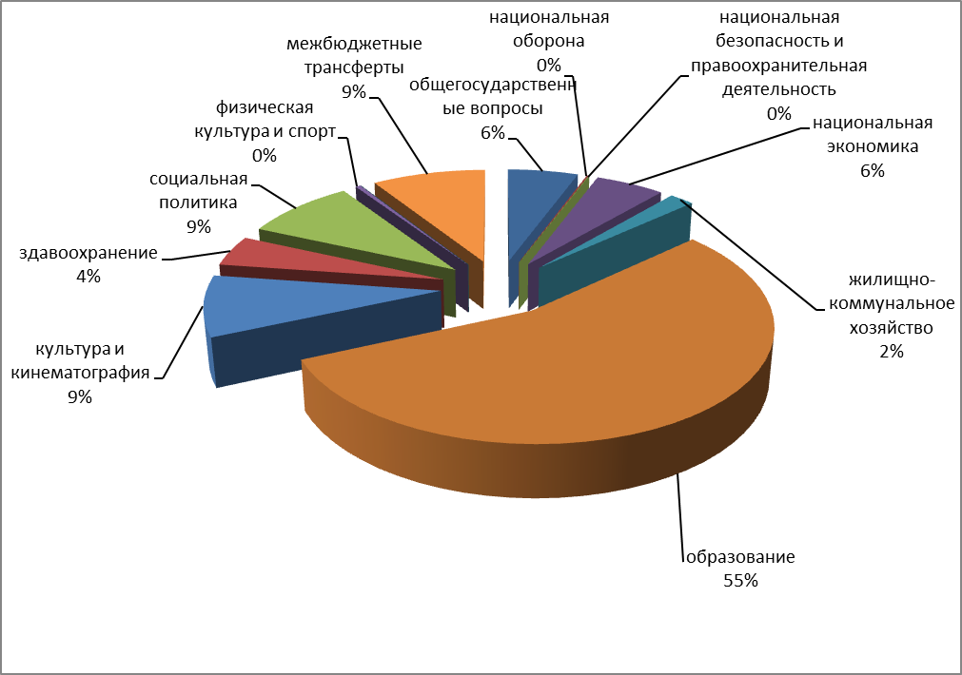

Производственная сфера муниципального образования

На 1 января 2013 года по сравнению с 1 января 2012 года число учтенных в Статрегистре хозяйствующих субъектов Первомайского района Томской области уменьшилось на 1 единицу (99,6%) и составило 279 единиц.

Предприятия и организации частной формы собственности составляют основную численность производственного сектора экономики, в то время как государственные и муниципальные предприятия и организации в большинстве своём заняты оказанием услуг населению в сфере культуры, здравоохранения, социального обеспечения. Наибольшее число юридических лиц, сосредоточено в сельском хозяйстве, охоте и лесном хозяйстве, оптовой и розничной торговле, ремонте автотранспортных средств, мотоциклов, бытовых изделий и предметов личного пользования; операции с недвижимым имуществом, о чем свидетельствуют данные следующей таблицы:

 | Число организаций |  | в % к числу организаций на 1 января 2012 г.
 | количество предприятий | в % к  итогу | в % к числу организаций на 1 января 2012 г.
Всего | 279 | 100,0 | 99,6
Сельское хозяйство, охота и лесное хозяйство | 85 | 30,5 | 97,7
Добыча полезных ископаемых | 1 | 0,4 | 100,0
Обрабатывающие производства | 16 | 5,7 | 100,0
Производство и распределение электроэнергии, газа и воды | 13 | 4,7 | 100,0
Строительство | 3 | 1,1 | 75,0
Оптовая и розничная торговля; ремонт автотранспортных средств, мотоциклов, бытовых изделий и предметов личного пользования | 22 | 7,9 | 91,7
Гостиницы и рестораны | 6 | 2,2 | 120
Транспорт и связь | 6 | 2,2 | 100
Финансовая деятельность | 3 | 1,1 | 75
Операции с недвижимым имуществом, аренда и предоставление услуг | 51 | 18,3 | 106,3
Государственное управление и обеспечение военной безопасности; социальное страхование | 19 | 6,8 | 100,0
Образование | 31 | 11,1 | 100,0
Здравоохранение и предоставление социальных услуг | 9 | 3,2 | 112,5
Предоставление прочих коммунальных, социальных и персональных услуг | 14 | 5,0 | 100,0

Количество зарегистрированных организаций за период январь-декабрь 2012г. составило 20 единиц, что 17,6% больше аналогичного периода прошлого года – это: ООО «Витаминка», АНО Центр помощи «Гармония», ООО «Лестранзит», ООО «Меридиан-Л», ЗАО «Томск-Лесфонд», ООО «Тайга», ООО «Вилдис», ООО «Авто вита», ООО «ТРИО», ООО «Первомайсклесэкспорт». В тоже время наблюдается и ликвидация организаций, так за 12 месяцев текущего года ликвидировано 18 организаций, что на 30,8% меньше прошлого года – это: МУ «Бюро землеустройства», ООО «ЛБК», ООО «СФХ «Томлесдрев», ООО «Чулымское», ООО «Диалог», ООО «Жили-Были», ООО «Успех», ООО «Сиб-Автокард», ООО «Сибирский Лес», ООО «Миг», ООО «Альпит», ООО «Эльбрус», ООО «Сибрегион», ООО «ТРАНШ», ООО «Богенс».

Общий объем отгруженной продукции за январь - декабрь 2012 года всеми предприятиями и организациями производственной сферы района составил 2 142 247 тыс. рублей, темп роста за соответствующий период прошлого года составил 109,1 %.
Отгрузка товаров за январь - декабрь 2012 года (т.р.)

Отрасли хозяйства | Объем отгруженной продукции  2012 год  (тыс. руб.) | Объем отгруженной продукции за соответст.  период прошлого года | Темп роста к соответ. период 2011 года, % | Удельный вес, % в общем объеме производства
Произведено всего: | 2 142 247 | 1 963 325,4 | 109,1 | 100
Сельское хозяйство, охота | 24767 | 28281 | 87,6 | 1,2
лесное хозяйство | 840177 | 896727 | 93,7 | 39,2
Добыча полезных ископаемых | 0 | 1899 | 0 | 0
Обрабатывающие производства | 155169 | 133322 | 116,4 | 7,2
Строительство | 106287 | 154338 | 68,9 | 5,0
Транспорт и связь | 380 | 4075 | 9,3 | 0,02
Операции с недвижимым имуществом, аренда и предоставление услуг | 1307 | 3282 | 39,8 | 0,06
Гостиницы и рестораны | 1236 | 7911 | 15,6 | 0,06
Здравоохранение и предоставление социальных услуг | 6919 | 5421 | 127,6 | 0,3
Образование | 1155 | 935 | 123,5 | 0,05
Производство и распределение электроэнергии, газа и воды | 78551 | 66149 | 118,7 | 3,7
Предоставление прочих коммунальных, социальных и персональных услуг | 3686 | 986 | 373,8 | 0,2
Итого по данным статистики | 1219634 | 1303326 | 93,6 | 57,0
Малые предприятия: | 922613 | 659999,4 | 139,8 | 43,0
Заготовка и переработка древесины | 791550 | 543550 | 145,6 | 37,0
Объем оказанных жилищно-коммунальных услуг | 728 | 1964 | 37,1 | 0,03
Объем с/хозяйственной продукции реализованной на ярмарках выходного дня | 25636 | 21003,5 | 122,1 | 1,2
Объем выполненных работ услуг прочими предприятиями | 104699 | 93481,9 | 112 | 4,9

Лесозаготовительная промышленность

Основу экономики района представляет лесная и деревообрабатывающая промышленность. Основные лесозаготовительные предприятия на территории района ОАО «Леспром-Томск», ООО «Чичкаюльский ЛПХ», ООО «Чулымлес».
Лесозаготовительные предприятия занимаются заготовкой, вывозкой и разделкой древесины на нижних складах. Лесопромышленный комплекс района, кроме крупных лесозаготовительных предприятий, представлен значительным количеством мелких пилорам. Развитие лесной отрасли района основывается на значительной лесосырьевой базе для проведения лесозаготовок, расчётная лесосека района – 1,4 млн. куб. м.
Наименование предприятия | Трелевка  Древесины |  |  | Вывозка древесины |  |  | Производство пиломатериалов
Наименование предприятия | 2012 | 2011 | Темп роста,% | 2012 | 2011 | Темп роста,% | 2012 | 2011 | Темп роста,%
ОАО «Леспром-Томск» | 38 | 75,8 | 50,1 | 38,0 | 77,4 | 49,1 | 4,9 | 8,5 | 57,6
ООО «Чулымлес» |  |  |  |  |  |  | 30,8 | 29,8 | 103,3
ООО «Чичкаюльский ЛПХ» | 424,6 | 462,0 | 91,9 | 418,5 | 479,3 | 87,3
Малый бизнес, в т.ч: | 317,8 | 273,6 | 116,2 | 322,5 | 233,6 | 138,1 | 41,8 | 51,8 | 80,7
ООО «Форест Голд» | 18,5 |  |  | 18,5
ООО «Визант» | 17,0 | 21,8 | 78 | 17,0 | 21,8 | 78,0 | 6,4 | 6,3 | 101,6
ИП Кострюков А.Г. |  | 1,5 |  |  | 1,5 |  | 5,3 | 5,8 | 91,4
ИП Крысин Н.Н. | 16,7 |  |  | 16,0
ИП Свидерский Р.Г. | 18,2 |  |  | 18,0
ООО Надежда | 15,1 |  |  | 15,1
Другие предприятия малого бизнеса | 142,7 | 183,7 | 77,7 | 148,3 | 141,6 | 104,7 | 30,1 | 37,6 | 80,1
Прочие организации:
сельхозпредприятия | 5,4 | 9,4 | 57,4 | 5,4 | 11,5 | 46,9 |  | 2,1
лесхозы | 84,2 | 57,2 | 147,2 | 84,2 | 57,2 | 147,2
ИТОГО по району | 780,4 | 811,4 | 96,2 | 779 | 790,3 | 98,6 | 77,5 | 90,1 | 86
Предприятиями лесопромышленного комплекса за 12 месяцев 2012 года заготовлено 462,6 тыс.куб.м, что меньше уровня прошлого года на 14% (2011 год заготовлено 537,8). Данное снижение связано с тем, что возникли проблемы в деятельности ОАО «Леспром-Томск». Наибольший объем заготовки у ООО «Чичкаюльский ЛПХ» - 54,4 % от общего объема заготовленной древесины всех предприятий. За 12 месяцев 2012 года произведено пиломатериала 77,5 тыс. куб.м., что составило 86 % к уровню 2011 года.

Среднесписочная численность и заработная плата работников крупных предприятий лесопромышленного комплекса района за 12 месяцев 2012 годы.
Наименование предприятия | Средняя численность на 01.01.2013 | Средняя заработная плата за 2012 г (рублей) | ФОТ (тыс.рублей)
Итого  (без учета малых) | 670 | 19946,6 | 160370,7
ООО «Чулымлес» | 360 | 19536,5 | 84397,6
ООО «Чичкаюльский ЛПХ» | 310 | 20423 | 75973,1
Зарегистрировано 2 крупных предприятия, 47 предприятия малого бизнеса. Численность работающих: на крупных предприятиях – 670 человека; на малых около 660 человек. Средняя заработная плата: на крупных п/п – 19946,6 руб.; на малых – 8700 руб. Объем произведенной продукции: крупными п/п 995 080 тыс.руб. – за 12 месяцев 2012 года, темп роста 97,7%. Малыми п/п – 791550 тыс. руб. – за 12 месяцев 2012 года.

Перечислено НДФЛ предприятиями лесопромышленного комплекса

 | Крупные п/п, тыс.руб. | Малый бизнес, тыс.руб. | Всего, тыс.руб. | Удельный вес в общем объеме НДФЛ,%
2012 год | 26264,1 | 1815,87 | 28079,93 | 26,72
2011 год | 24628,4 | 929,13 | 25557,53 | 27
Темп роста, % | 106,6 | 195,4 | 109,9 | 98,96

Сельское хозяйство

Сельское хозяйство является одной из отраслей специализации района, а для целого ряда населенных пунктов Куяновского, Первомайского и Сергеевского поселений – одним из основных видов производственной деятельности и источником работы для населения. Сельскохозяйственная продукция в районе производится в коллективных сельскохозяйственных предприятиях, а также в фермерских и личных подсобных хозяйствах населения, при этом ее большая часть приходится на хозяйства населения.
Производственная сфера сельского хозяйства района основывается на работе 8 предприятий, а также учебно-производственного подразделения профессионально-технического училища. Сельскохозяйственные предприятия района: ООО КХ «Куендат», ООО «КХ Маяк», ООО «Старт», ИП ГКФХ Ачаткина Т.А., ООО «АФХ Луч», ООО «Куяновское», ООО «Агро», ООО «АгроХолдингСибирь» Основная их специализация – молочное и мясное животноводство, производство зерна.

Показатели животноводства сельхозпредприятий Первомайского района
На 01.01. 2013 г.

Показатели | ООО «КХ Маяк» |  |  | ООО КХ «Куендат» |  |  | Всего по району
Показатели | 4 й-кв  2012 г. | 4 й-кв.  2011 г | Темп роста, % | 4- кв.  2012 г. | 4- кв.  2011 г. | Темп роста, % | 4 – кв.  2012 г. | 4- кв.  2011 г. | Темп роста, %
Наличие КРС | 566 | 566 | 100 | 1544 | 1481 | 104 | 3610 | 3107 | 116
Наличие коров | 280 | 280 | 100 | 560 | 557 | 101 | 840 | 837 | 100
Валовой надой, (ц) | 8731 | 11633 | 75 | 29127 | 30863 | 94 | 37857 | 42496 | 89
Надой на 1 ф/корову (кг) | 3123 | 4155 | 75 | 5227 | 5601 | 93 | 4523 | 5114 | 88
Продано молока, ц | 4824 | 6567 | 73 | 25629 | 26257 | 98 | 30453 | 32824 | 93
Получено телят от коров | 163 | 180 | 91 | 500 | 372 | 134 | 663 | 552 | 120
Производство мяса (ц) | 232 | 353 | 65 | 2105 | 2096 | 100 | 2336 | 2449 | 95
Наличие лошадей(ООО Луч) | 71 | 82 | 86 | 48 | 45 | 106 | 119 | 127 | 94
Средне суточный привес (гр.) | 302 | 475 | 63 | 824 | 892 | 92 | 711 | 783 | 91

Наличие КРС увеличилось на 16%,поголовье коров увеличилось незначительно, но из-за засушливого лета сократили производство молока соответственно и надой на одну фуражную корову.
Наличие мясных пород увеличилось за счёт покупки племенного скота и растёла.
В свиноводстве увеличилось поголовье за счёт ввода после реконструкции
Калмацкой фермы.

Показатели | Агро-Холдинг «Сибирь» |  |  | ООО «Агро» |  |  | Всего по району
Показатели | 4- кв 2012 г. | 4- кв  2011 г. | Темп роста, % | 4-кв.  2012 г. | 4-кв .  2011 г. | Темп роста, % | 4-кв.  2012 г. | -кв 2011 г. | Темп роста, %
Наличие КРС мясн.пород | 1500 | 1060 | 141 |  |  |  | 1500 | 1060 | 141
Наличие коров мясн.пород | 611 | 311 | 196 |  |  |  | 611 | 311 | 196
Получено телят мясн.пород | 583 | 199 | 293 |  |  |  | 583 | 199 | 293
Производство мяса мясн.пор | 2428 | 912 | 266 |  |  |  | 2428 | 912 | 266
Наличие свиней |  |  |  | 2703 | 1450 | 186 | 2703 | 1450 | 186
Основных свиноматок |  |  |  | 403 | 380 | 106 | 403 | 380 | 106
Получено поросят |  |  |  | 4607 | 4414 | 104 | 4607 | 4414 | 104
Производство мяса свинины |  |  |  | 3300 | 2784 | 118 | 3300 | 2784 | 118
Средне сут.привес |  |  |  | 563 | 576 | 98 | 563 | 576 | 98

Растениеводство
Посевная площадь под урожай 2012 года в разрезе категорий хозяйств характеризуется следующими данными:
гектаров
 | Хозяйства всех категорий | в том числе |  |  | Справочно 2011 хозяйства всех категорий
 | Хозяйства всех категорий | Сельхоз-  организации | Крестьянские фермерские хозяйства | Хозяйства населения | Справочно 2011 хозяйства всех категорий
Посевная площадь-всего (озимые и яровые под урожай текущего года) | 27336 | 25003 | 1180 | 1153 | 27126
Яровые зерновые и зернобобовые культуры- всего | 18130 | 17120 | 800 | 210 | 17840
в том числе:
зернобобовые | 150 | 150 | - | - | 300
пшеница | 11130 | 10580 | 460 | 90 | 11785
овес | 6460 | 6000 | 340 | 120 | 5755
ячмень | 390 | 390 | - | - | -
Картофель | 827 | 10 | - | 817 | 825
Овощи ( открытый грунт) | 125 | 1 | - | 124 | 127
Кормовые –всего | 7884 | 7502 | 380 | 2 | 7694
в том числе:
однолетние травы | 700 | 700 | - | - | 580
беспокровные многолетние травы | - | - | - | - | 100
укосная площадь многолетних трав посева прошлых лет | 6982 | 6602 | 380 | - | 6852

Предприятиями сельского хозяйства в 2012 году получена выручка от реализации продукции в сумме 150 055 т. рублей.

Среднесписочная численность и заработная плата работников

предприятий сельского хозяйства района на 01.01. 2013г.

Наименование организации | Средняя з/плата  На 01.01. 2013 год) | Средняя з/плата  На 01.01. 2012 год) | Темп роста, % | Численность (чел) на 01.01.2013 г. | Численность (чел)  01.01.2012 г. | Темп роста, %
ВСЕГО, в том числе | 11443 | 10646 |  | 373 | 381
ООО КХ «Куендат» | 12229 | 11210 | 109 | 211 | 229 | 92
ИП ГКФХ Ачаткина Т.А. | 8111 /9 мес | 0 | 100 | 4 |  | 100
ООО «КХ Маяк» | 7558 | 7409 | 102 | 44 | 43 | 102
ООО «АгроХолдинг» | 17442 | 16842 | 103 | 20 | 13 | 152
АФХ «Луч» | 6699 | 7137 | 94 | 16 | 17 | 94
ООО «Куяновское» | 15838 | 18403 | 86 | 33 | 25 | 132
ООО «Старт» | 6500 | 7535 | 86 | 17 | 30 | 56
ООО «Агро» | 8497 | 6138 | 138 | 28 | 24 | 116

Средняя заработная плата работников сельского хозяйства на 01.01.2013 года составила 11443 рублей, что на 9 % больше аналогичного периода прошлого года. Численность занятых работников 373 человек (аналогичный период прошлого года численность составляла 381 человек).
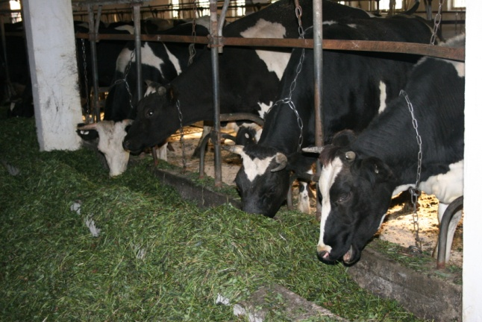
В личных подсобных хозяйствах населения производятся почти все виды сельскохозяйственной продукции. Производство картофеля и овощей, практически полностью сосредоточено в хозяйствах населения. Значимость личных подсобных хозяйств заключается в том, что в условиях отсутствия крупных товаропроизводителей сельскохозяйственной продукции в Первомайском районе, позволяет обеспечивать самозанятость населения, поддержание уровня потребления продуктов питания, дополнительный источник доходов для населения. Количество личных подсобных хозяйств на 01.01.2013 год составило 7504. В личных хозяйствах населения поголовье КРС составляет 2629 голов, в т.ч. 1474 коров. Удельный вес коров в хозяйствах населения составляет 56,1 % от общего поголовья КРС.
Оснащенность личных подсобных хозяйств сельскохозяйственной техникой, навесным оборудованием и инвентарем представлена в таблице:

Наличие техники в личных подсобных хозяйствах:

трактора (ед) | 508
автомобили (ед) | 79
сенокосилки (ед) | 287
Грабли (ед) | 226
Плуги (ед) | 217
Картофелекопалки (ед) | 221
рулонники (ед) | 32

Население района принимает активное участие в конкурсах по поддержке малого предпринимательства «Бизнес-страт» и «Первый шаг», а так же в программе «Содействие самозанятости населения».
Одним из приоритетных направлений поддержки и стимулирования развития личных подсобных хозяйств является выделение льготных кредитов. На территории района кредитование ЛПХ производят Томский филиал «Россельхозбанка», Асиновское отделение Сберегательного банка РФ, СКПХ «Колос».
В рамках национального проекта «Развитие АПК» по направлению «Стимулирование развития малых форм хозяйствования в АПК» выплачено кредитов за 2012 года 7987,4 рубля, количество заемщиков составило 42 человек, на заемные средства были приобретены сельскохозяйственная техника, крупнорогатый скот, в том числе и коровы, свиньи, овцы, куры и сельскохозяйственные корма.

Информация по кредитованию ЛПХ Первомайского района на 01.10.2012 год.

 | Кол-во заемщиков, чел. | Сумма кредитов, тыс.руб.
 | 2012 г. | 2012 г.
Россельхозбанк | 35 | 7015,4
Сбербанк | 3 | 820,0
СКПК «Колос» | 4 | 152,0
ВСЕГО | 42 | 7987,4

Для владельцев личного подворья предусмотрены меры поддержки:

- Субсидия на молоко и молочную продукцию, реализованные владельцами ЛПХ перерабатывающим организациям, государственным и муниципальным учреждениям, сельскохозяйственным потребительским кооперативам, индивидуальным предпринимателям. Ставка субсидии для Первомайского района – 738 рублей за одну тонну.
За 2012 года выплачено 5 876,3 тыс.руб
- Субсидируется приобретение молодняка крупного рогатого скота мясных пород (бычков казахской белоголовой породы):. Ставка субсидии – 10 рублей за 1 кг живого веса.
- Стоимость услуги по искусственному осеменению коровы в ЛПХ в размере 500 руб субсидируется за счет областного бюджета 275 руб , за счет района бюджета 150 руб ,за счет средств бюджета поселения 75 руб.
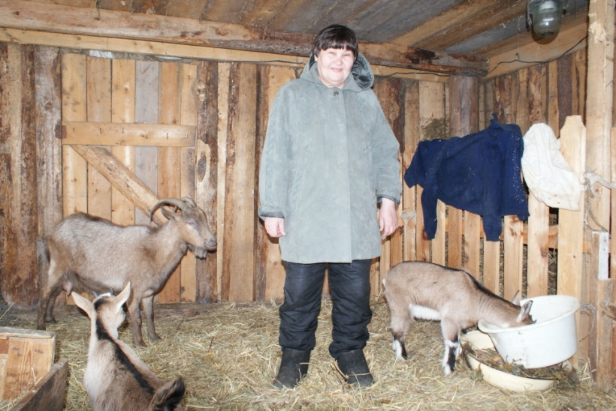
За 2012 год выплачено 41,6 тыс.руб.
- Субсидируется процентная ставка по целевым кредитам, полученным на развитие личного подсобного хозяйства, - в размере ставки рефинансирования Центрального Банка России.
За 2012 год выплачено 850,0 тыс.руб
- Владельцами ЛПХ, имеющим трех и более коров, субсидируется приобретение оборудования для механизации процесса доения, охлаждения и пастеризации молока, технологического оборудования для переработки молока и мяса – 50% стоимости; приобретение оборудования для механизации трудоемких процессов в мясном и молочном скотоводстве, кормозаготовительной техники – 40% стоимости.
- Субсидия на приобретение сельскохозяйственной техники, грузовых и специальных автомобилей, машин и оборудования составляет 30% стоимости.
За 2012 год выплачено 2 858,1 тыс.руб
- Приобретение предприятиями малых форм хозяйствования оборудования для переработки молока, мяса, забоя скота субсидируется до 50% от стоимости.
- Владельцам трех и более коров субсидируются затраты на заготовку сена в размере 1000 рублей на каждую корову.
За 3 квартал 2012 год выплачено 470 тыс.руб
- Малоимущем владельцам коров субсидируются затраты на заготовку сена в размере 1000 рублей на каждое личное подсобное хозяйство.
За 3 квартал 2012 год выплачено 22,0 тыс.руб
Для реализации продукции с личных подсобных хозяйств в 2012 году еженедельно проводится ярмарка выходного дня в г. Томске, сельскохозяйственной продукции на сумму около 25 636 тыс. рублей. Реализуется продукция собственного производства: мясная, молочная продукция, яйцо, свежие и консервированные овощи, мед, хлебобулочные изделия и др.

Поголовье скота и птицы в хозяйствах населения
по сельским поселениям Первомайского района
на 01.01.2013 год

 | КРС |  |  | КОРОВЫ |  |  |  |  | СВИНЬИ |  |  |  | СВИНОМАТКИ СТ 9 мес. |  |  |  | ОВЦЫ, КОЗЫ |  |  |  |  | КОЛИЧЕСТВО ЛПХ
 | На 01.01.2013 | На 01.01.2012 | Темп роста в % |  | На 01.01 2013 | На 01.01.2012 | Темп роста в % |  | На 01.01.2013 | На 01.01 2012 | Темп роста в % |  | На 01.01.2013 | На 01.01.2012 | Темп роста в % |  |  | На 01.01.2013 | На 01.01 2013 | Темп роста в % |  | На 01.01 2013 | На 01.01 2012 | Темп роста в %
Первомайское | 649 | 881 | 74 |  | 382 | 525 | 73 |  | 370 | 633 | 58 |  | 10 | 8 | 125 |  |  | 248 | 368 | 67 |  | 3491 | 3436 | 102
Сергеевское | 622 | 745 | 83 |  | 368 | 368 | 100 |  | 395 | 612 | 64 |  | 25 | 58 | 43 |  |  | 323 | 380 | 85 |  | 841 | 866 | 97
Куяновское | 528 | 863 | 62 |  | 303 | 452 | 67 |  | 224 | 295 | 76 |  | 7 | 20 | 35 |  |  | 138 | 252 | 55 |  | 598 | 612 | 98
Н-Мариинское | 353 | 376 | 94 |  | 170 | 174 | 98 |  | 204 | 306 | 66 |  | 5 | 9 | 55 |  |  | 166 | 203 | 82 |  | 561 | 563 | 100
Комсомольское | 239 | 250 | 96 |  | 141 | 156 | 90 |  | 82 | 90 | 91 |  | 12 | 0 | 120 |  |  | 12 | 70 | 17 |  | 1090 | 1090 | 100
Улу-Юльское | 238 | 242 | 98 |  | 110 | 109 | 101 |  | 140 | 134 | 104 |  | 10 | 11 | 91 |  |  | 160 | 129 | 124 |  | 923 | 941 | 98
ПО РАЙОНУ | 2629 | 3357 | 73 |  | 1474 | 1784 | 83 |  | 1406 | 2070 | 68 |  | 58 | 106 | 55 |  |  | 1047 | 1402 | 75 |  | 7504 | 7444 | 101

Наибольшее количество поголовья скота находится в Первомайском, Сергеевском, Куяновском сельских поселениях,
На 1.01.2013 года поголовье КРС сократилось из-за засушливого лета и нехватки грубых и концентрированных кормов.

Строительство

Крупными и средними организациями по «чистому» виду деятельности «Строительство» за 2012 год выполнено работ по договорам строительного подряда на 106 287 тыс. рублей, что составляет 63,5 % в сопоставимых ценах к январю-декабрю 2011 года.
Динамика ввода в действие жилых домов

 | Введено общей (полезной) площади, м² |  | В % к соответствующему периоду прошлого года |  | Справочно  2011 в % к 2010
 | всего | в т.ч. индивидуальное строительство | всего | в т.ч. индивидуальное строительство | всего | в т.ч. индивидуальное строительство
2011
январь-декабрь | 4509 | 2502 | 106.8 | в 2.6 р. | 112.1 | 28.4
2012
январь | 31 | 31 | - | - | - | -
февраль | 23 | 23 | 109.5 | 109.5 | - | -
март | 195 | 195 | 8.1 | 47.2 | - | -
январь-март | 249 | 249 | 10.2 | 57.4 | в 8.7р. | -
апрель | 93 | 93 | - | - | - | -
май | 314 | 314 | в 3.3 р. | в 3.3 р | 114.9 | 114.9
июнь | 554 | 554 | в 4.3 р. | в 4.3 р. | в 2.9 р. | в 2.9 р.
январь-июнь | 1210 | 1210 | 45.4 | 184.5 | в 5.7р. | в 3.6 р.
июль | 86 | 86 | 128.4 | 128.4 | - | -
август | 1508 | 159 | в 4.1 р. | 43.1 | 198.4 | 198.4
сентябрь | 356 | 356 | в 35.6 р. | в 35.6 р. | - | -
Январь-сентябрь | 3160 | 1811 | 101.6 | 164.3 | в 4.8р. | в 3.0р.
октябрь | 66 | 66 | 150,0 | 150,0 | 66,7 | 66,7
ноябрь | 297 | 297 | 107,2 | 107,2 | 42,7 | в 12,6р.
декабрь | 1289 | 875 | 119,5 | 81,1 | 37,8 | в 2,2 р.
Январь-декабрь | 4812 | 3049 | 106,7 | 121,9 | 106,8 | в 2,6 р.

В целом по району за 2012 г. введено в действие 82 квартиры ( 1.1 % от ввода в целом по области).
Введен в эксплуатацию 32 квартирный 4 этажный жилой дом в с. Первомайское по ул. Ленинская, 71, общей площадью 1841, 0 м2.
Завершена реконструкция здания кинотеатра «Чулым».
Завершен капитальный ремонт в Сергеевской СОШ, Туендатской ООШ, Альмяковской ООШ, Аргат-Юльской СОШ.
Принят в эксплуатацию после капитального ремонта детский сад «Сказка».
Заменены деревянные окна на пластиковые в здании Улу-Юльской СОШ.
Текущий ремонт дорожного полотна Первомайское- Белый Яр.
Ямочный ремонт дорожного полотна в с. Березовка, п. Орехово, п. Белый Яр.
Проведен капитальный ремонт многоквартирных домов по ул. К. Маркса, 7, по ул. Советская, 61 в с. Первомайское.
Замена котлового оборудования в центральной котельной в с. Первомайское по адресу: Томская область, с. Первомайское, ул. Советская, 2а.
Замена котлов в котельной пожарной части в с. Первомайское, ул. Ленинская, 106 б.
Ремонт водопровода в с. Первомайское по ул. Ленинская, ул. Новая, пер. Первомайский, пер. Молодежный.
Ремонт теплотрассы в с. Первомайское по ул. К Маркса, пер. Молодежный, ул. Нагорная.
Ремонт водопровода в с. Комсомольск по ул. Гагарина, ул. Советская, ул. Октябрьская.
Ремонт теплотрассы в с.Комсомольск .
Ремонт асфальтобетонного покрытия в с.Комсомольск.
Ремонт теплотрассы в п. Улу-Юл Первомайского района Томской области.
Устройство тротуара мощенного плиткой в с. Первомайское по ул. Коммунальной.
Устройство асфальтобетонных площадок : по ул. Ленинской, пер. Советскому, ул. Больничной, ул. Колхозная.
Устройство дорожной одежды ул. Октябрьская, пер,Первомайский в с.Первомаское.
Проведены капитальные ремонты сетей водоснабжения в п.Беляй, ул, Ключевская и в с.Первомайское ул. Кооперативная.
Капитальный ремонт сетей водоснабжения п.Улу-Юл.
Строительство жилья для детей сирот в с.Первомайское ул. Ленинская 95,В.
Проведены аварийно-восстановительных работ сетей водоснабжения по ул.Гончарова.
Проведен капитальный ремонт и реконструкция водопровода протяженностью 680 м. в с.Комсомольск по ул.Рабочая, ул, Советская, ул. Комсомольская, ст.Балагачево.
Ремонт оконных проемов (установка пластиковых окон в здании поликлиники ЦРБ.
Строительство социального жилья в с.Первомайское по ул. Больничная, 12.

За период январь-декабрь 2012 года численность семей, получивших государственную поддержку на строительство или приобретение жилья в рамках федеральной и областной целевой программы «Социальное развитие села до 2012 года»:
- улучшили свои жилищные условия 16 сельских семей, в том числе 4 молодые семьи и молодые специалисты - 5, граждане проживающие в сельской местности-7, выплачено поддержки 10 736,04 т.р.

Коммунальное хозяйство

На 1 января 2013 года на территории Первомайского района насчитывается 2023 многоквартирных домов, их площадь составляет 264,3 тыс. кв. м., в том числе 46,519 тыс.м. кв. (17,6%) – площадь многоэтажных домов, 217,8 тыс. м кв. (82,4%) – площадь одноэтажных многоквартирных домов. Общая площадь жилищного фонда Первомайского района составляет 405,6 тыс.м. кв., в том числе 13,5 тыс. м кв. – муниципальный жилищный фонд.
Способы управления многоквартирных домов Первомайского района по состоянию на 01.011.2013 года: непосредственное управление собственниками помещений 41,03%; управление ТСЖ 13,22%; управление управляющей организацией 45,74%. На 01.01.2013г. создано 34 ТСЖ, в них вошли 261 дом площадью 49,9 тыс.м².
Сфера деятельности предприятий ЖКХ на территории Первомайского района представлена следующими видами оказываемых услуг: водоснабжение, водоотведение, отопление, утилизация и вывоз ТБО. Основными потребителями услуг водоснабжения и водоотведения является население, доля потребления составляет 84,4% и 85,3% от общего объема. Тогда как центральное отопление – 51,4% от общего объема потребляет бюджетная сфера, а население только 40,4%.

Результаты деятельности предприятий ЖКХ за 2012год, тыс руб.
 | ООО "Луговское" |  |  |  |  |  | Итого
 | Первомайский участок | Комсомольский участок | Улу-Юльский участок | Куяновский участок | Новомариинский участок | Сергеевский участок | Итого
доходы: | 49301,3 | 7018,39 | 13362,4 | 4026,9 | 3832,5 | 4360 | 81901,45
водоснабжение | 6975,8 | 1105,96 | 1265,7 | 994,9 | 1063,1 | 1413,1 | 12818,6
водоотведение | 0 | 0 | 982,9 | 0 | 0 | 0 | 982,9
теплоснабжение | 40284,6 | 5912,4 | 11113,8 | 3032,0 | 2769,4 | 2946,9 | 66059,15
утилизация ТБО | 390,9 | 0 | 0 | 0 | 0 | 0 | 390,9
вывоз ТБО | 1649,9 | 0 | 0 | 0 | 0 | 0 | 1649,9
расходы: | 54458,7 | 8138,1 | 19235,3 | 4303,1 | 3516,1 | 4535,7 | 94186,9
водоснабжение | 5972,96 | 1122,3 | 2061,7 | 1104,8 | 601,1 | 1639,9 | 12502,8
водоотведение | 0 | 0 | 1412,8 | 0 | 0 | 0 | 1412,7
теплоснабжение | 46577,63 | 7015,7 | 15760,8 | 3198,3 | 2915,0 | 2895,8 | 78363,3
утилизация ТБО | 1560,9 | 0 | 0 | 0 | 0 | 0 | 1560,9
вывоз ТБО | 347,2 | 0 | 0 | 0 | 0 | 0 | 347,2
финансовый результат: | -5157,4 | -1119,7 | -5872,9 | -276,1 | 316,3 | -175,7 | -12285,45
водоснабжение | 1002,9 | -16,4 | -796,0 | -109,9 | 462,0 | -226,8 | 315,7
водоотведение | 0 | 0 | -429,9 | 0 | 0 | 0 | -429,9
теплоснабжение | -6293,0 | -1103,3 | -4647,0 | -166,23 | -145,7 | 51,1 | -12304,2
утилизация ТБО | -1169,96 | 0 | 0 | 0 | 0 | 0 | -1169,96
вывоз ТБО | 1302,7 | 0 | 0 | 0 | 0 | 0 | 1302,7
дебиторка: | 19448,8
в т. ч. население | 8735,8
бюджет | -169,2
прочие | 10882,2
Кредиторка | 37187,1
платежи в бюджет | 2679,9
топливно-энергетические ресурсы | 28763,5
Уровень собираемости КС,% | 93,1
Среднесписочная численность 165 человек, средняя заработная плата 9610 рублей.

Пищевая промышленность.

Пищевая и молочная промышленность представлена в районе хлебозаводом системы потребительской кооперации, частными пекарнями.

Производство пищевых продуктов по Первомайскому хлебозаводу и общественному питанию Первомайского РАЙПО на 01.01. 2013 года

 | Ед. измерения | 12 месяцев 2011 год | 12 месяцев 2012 год | Отношение показателей 2012г. 2011г. %
Хлеб и х/бул. | Тонн/тыс.руб. | 696,6/19018 | 646,8/18086,6 | 92,6/95,1
тесто | Тонн/тыс.руб. | 20,8/535 | 10,7/323,4 | 51,4/60,4
полуфабрикаты | Тонн/тыс.руб. | 6,9/952 | 7,9/960 | 114,5/100,8
Кондитерские изделия | Тонн/тыс.руб. | 21,4/1576,8 | 19,9/1403 | 93,0/89,0
Кулинарные изделия | Тонн/тыс.руб. | 8,4/1363 | 6,3/781 | 75,0/57,3
Общественное питание | тыс.руб. | 11416 | 0 | -

Средняя заработная плата работников Первомайского хлебозавода по состоянию на 01.01.13 года составила 13804 рублей, численность занятых работников 47 человек. По Первомайскому РАЙПО численность работников составила 53 человека, з/плата 15596 рублей, ООО «Универсам» численность 18 человек, з/плата 12841 рублей.

Рынок товаров и услуг

Розничная торговля
В январе-декабре 2012 года оборот розничной торговли по крупным и средним предприятиям составил 29319 тыс. рублей, что в сопоставимых ценах составляет в 3 раза больше соответствующего периода предыдущего года.
Динамика оборота розничной торговли
 | Тысяч рублей | Индекс физического объема в % к соответствующему периоду 2011 | Справочно  индекс физического объема 2011 в % к 2010
2012
январь-декабрь | 29319 | в 3,0 раза | 100,5

Общественное питание
Оборот общественного питания (по крупным и средним предприятиям, включая предприятия с численностью до 15 человек, не являющиеся субъектами малого предпринимательства) в январе –декабре 2012 года составил 1916,0 тыс.рублей, или 86% к соответствующему периоду предыдущего года сопоставимых ценах.
Динамика оборота общественного питания
 | Тысяч рублей | Индекс физического объема в % к соответствующему периоду 2011 | Справочно  индекс физического объема 2011 в % к 2010
2012
январь-декабрь | 1916 | 86 | 78,1

Рынок платных услуг населению

За январь-декабрь 2012 года в Первомайском районе крупными и средними организациями оказано платных услуг населению на сумму 77262,3 тыс. рублей, что по сравнению с соответствующим периодом 2011 года на 62,5 % больше (в действующих ценах (без учета индекса цен)).
Объем платных услуг населению по видам в январе-декабрь 2012 г.
 | Тысяч рублей | В % к соответствующему периоду предыдущего года в действующих ценах | В % к итогу
Всего | 77262,3 | 162,5 | 100,0
Коммунальные услуги | 66689,7 | 184,0 | 86,3
Транспортные услуги | 412,0 | 67,1 | 0,5
Жилищные услуги | 132,4 | х | 0,2
Услуги учреждений культуры | 967,2 | в 2,1 р. | 1,2
Медицинские услуги | 5784,5 | 180,0 | 7,5
Ветеринарные услуги | 1134,2 | 100,8 | 1,5
Услуги системы образования | 1230,3 | 131,5 | 1,6
Прочие виды платных услуг | 912 | 84,7 | 1,2

Безработица

На начало года численность безработных граждан составляла 628 человек. (2011г. – 511 ч.)
Динамика числа незанятых граждан, состоящих на учёте в службах занятости
на конец месяца
 | Число незанятых  граждан, состоящих  на учете в службе  занятости, человек | из них имеют статус безработного
 |  | человек | в % к
 |  | человек | предыдущему месяцу | соответствующему месяцу предыдущего года
2012
январь | 568 | 519 | 101.6 | 80.0
февраль | 602 | 575 | 110.8 | 89.3
март | 569 | 545 | 94.8 | 80.3
апрель | 528 | 510 | 93.6 | 78.9
май | 575 | 531 | 104.1 | 84.3
июнь | 637 | 597 | 112.4 | 95.1
июль | 668 | 636 | 106.5 | 107.6
август | 598 | 577 | 90.7 | 101.4
сентябрь | 548 | 504 | 87.3 | 104.1
октябрь | 573 | 535 | 106,2 | 114,3
ноябрь | 585 | 551 | 103,0 | 112,9
декабрь | 628 | 627 | 113,8 | 122,7

На 01.01.2013 года численность безработных граждан составляла 627 человек (5,7 % уровень безработицы), (2011 год - 511чел, уровень безработицы-4,6%), из них:
-370 чел.- женщины,
-40 чел.- инвалиды,
-93 чел. Молодежь.

Мероприятия по содействию занятости.

1. Направлено на обучение всего 104 человека.
2. Направлены на ОР всего 246 человек.
3. Временное трудоустройство выпускников 18-20 лет-4 человека.
4. Трудоустроено несовершеннолетних граждан - 311 человек. (310 школьников, 1 студент ППЛ-38).
5. Самозанятость.
Зарегистрировано в качестве ИП-19 безработных граждан, в.т.ч:
-Первомайское с/п- 15 ИП
-Комсомольское с/п- 2ИП
-Новомариинское с/п-нет
-Сергеевское с/п-1ИП
-Улу-Юльское с/п-нет
-Куяновское с/п-1ИП.
Ими организовано 5 дополнительных рабочих мест для безработных граждан.

Социальная помощь

Для района характерна широкая степень охвата населения района мерами социальной поддержки. Осуществляется предоставление мер социальной поддержки гражданам пожилого возраста и инвалидам, семьям, имеющим детей, безнадзорным детям, ветеранам труда, труженикам тыла, гражданам, находящимся в трудной жизненной ситуации, малоимущим гражданам и другим категориям населения.
За 12 месяцев 2012 года выплаты, осуществляемые Центром социальной поддержки населения, составили 101461,5 тыс. руб.

Виды поддержки | Сумма, тыс. руб.
Выплаты, всего | 101461,5
в т.ч.: ветеранам войны | 1215,3
вдовам погибших | 373,0
инвалидам общих заболеваний | 6135,5
чернобыльцам | 3,1
реабилитированным | 894,9
ветеранам труда | 14589,6
труженикам тыла | 385,1
КЧРП | 2262,3
Сельские специалисты | 12793,6
многодетным семьям | 1470,6
Безльготные пенсионеры | 5899,7
детское пособие | 7282
пособие на рождение и до 1,5 лет | 17718,8
санаторно-курортное лечение работников образования, здравоохранения, культуры | 304,0
материальная помощь малообеспеченным | 1509,0
проезд детей-сирот | 570,6
компенсация доп. площадь (твердое топливо) | 6807,8
прочие | 1151,9
ветераны труда Томской области | 4072,1
Ежегодная денежная выплата ВОВ и Труженики тыла Томской области | 194,0
Субсидии на коммунальные услуги | 14150,4
Ремонт, зубопротезирование, оздоровление 53-ра | 370,0
Питание беременной и кормящей матери | 889,1
Опека | 303,7
Пособие жене военнослужащего | 116

Пенсия

По данные управления Пенсионного фонда России в Первомайском районе за 12 месяцев 2012 года количество пенсионеров составило 5333 человек, средний размер пенсии увеличился на 10,4 % и составил 8044 рублей.

Наименование | Ед. измерения | 2012 год | 2011 год | Темп роста, %
Количество пенсионеров | человек | 5333 | 5313 | 100,4
Размер средней пенсии | Руб. | 8044 | 7285,1 | 110,4

Заработная плата

Оценка среднемесячной начисленной заработной платы в расчете на одного работающего по крупным средним предприятиям и организациям района за январь-декабрь 2012 года составила 17063,6 руб., темп роста к аналогичному периоду прошлого года составил 113,0 %.
Данные о фактически сложившихся размерах среднемесячной заработной платы по крупным и средним предприятиям и организациям в разрезе отраслей приведены в таблице:

Сведения о численности, заработной плате по крупным и средним предприятиям и организациям в разрезе отраслей
за январь - декабрь 2012 г. (по данным статистики)

 | Среднесписочная численность работников январь – декабрь 2012 | Среднесписочная численность работников январь – декабрь 2011 | Темп роста, % | Среднемесячная заработная плата январь – декабрь 2012., рублей | Среднемесячная заработная плата, январь – декабрь 2011., рублей | Темп роста, %
Всего | 3123 | 3215 | 97,1 | 17063,6 | 15096,2 | 113
Сельское хозяйство и предоставление услуг в этих областях | 1005 | 1124 | 89,4 | 18652,9 | 17242,1 | 108,2
Лесное хозяйство, охота и предоставление услуг в этих областях | 763 | 885 | 86,2 | 20527 | 18651,8 | 110,1
Обрабатывающие производства | 49 | 72 | 68,1 | 16732 | 12033,1 | 139
Производство и распределение электроэнергии, газа и воды | 137 | 57 | 240,4 | 10319,8 | 9830 | 105
Строительство | 93 | 104 | 89,4 | 18039,3 | 20247,6 | 89,1
Розничная торговля, ремонт бытовых изделий и предметов личного пользования | 7 | 2 | 350 | 14316,7 | 13850 | 103,4
Транспорт и связь | 18 | 21 | 85,7 | 23928,8 | 19062,7 | 125,5
Образование | 784 | 814 | 96,3 | 12877,1 | 10197,8 | 126,3
Здравоохранение и предоставление социальных услуг | 493 | 476 | 103,6 | 16498,9 | 13854,2 | 119,1
Предоставление прочих коммунальных, социальных и персональных услуг | 134 | 133 | 100,8 | 10249 | 9701,1 | 105,6
Операции с недвижимым имуществом, аренда и предоставление услуг | 7 | 6 | 116,7 | 17596,4 | 15823,6 | 111,2
Гостиницы и рестораны | 3 | 3 | 100 | 9925 | 10258,3 | 96,8
Финансовая деятельность | 15 | 15 | 100 | 23414,4 | 25757,2 | 90,9
Государственное управление и обеспечение военной безопасности | 378 | 388 | 97,4 | 25550,7 | 21210,5 | 120,5

Наиболее высокая среднемесячная заработная плата за январь – декабрь 2012 года сложилась в лесном хозяйстве, финансовой деятельности, транспорте и связи, государственном управлении и обеспечении военной безопасности. Среднесписочная численность работников (всего) по крупным и средним предприятиям и организациям за январь - декабрь 2012 года составила 3123 человека (за январь - декабрь 2011 года численность составляла 3215 человек или 97,1 %).

Малое предпринимательство

Количество Индивидуальных предпринимателей без образования юридического лица, включенных в Статрегистр на 1 января 2013 года составляет 431 единица или 96,6 % к 1 января 2012 года. За 2012 года количество малых и средних предприятий, занятых хозяйственной деятельностью около 109 единиц.
Количество работников, занятых у индивидуальных предпринимателях составило 640 человек, на предприятиях малого и среднего бизнеса 1691 человек.
Отраслевая специализация большинства малых предприятий Первомайского района – заготовка и переработка древесины, что вполне закономерно, поскольку эта отрасль в Первомайском районе имеет большие потенциальные возможности для дальнейшего развития.
За 2012 год удельный вес НДФЛ в общей сумме налогов поступивших в бюджет района от субъектов малого предпринимательства составляет 12,8%, в том числе индивидуальных предпринимателей 2,6%.
Основные сферы работы частных предпринимателей: Сельское хозяйство, охота и лесное хозяйство (79 индивидуальных предпринимателей), рыболовство (7), обрабатывающее производство (40), строительство (11), оптовая и розничная торговля (165); гостиницы и рестораны (6), транспорт и связь (75), операции с недвижимым имуществом, аренда и предоставление услуг (22), образование (1), здравоохранение и предоставление социальных услуг (3), предоставление прочих коммунальных, социальных и персональных услуг (21). В отраслевом разрезе наибольшую долю составляет торгово-закупочная деятельность.
Объем отгруженной продукции, работ, услуг в 2012 году составил 922,6 млн. рублей.

Распределение Индивидуальных предпринимателей по видам экономической деятельности в разрезе сельских поселений по состоянию на 1 января 2013 г.

 | Комсо-  моль-  ское с/п | Куянов-  ское с/п | Новома-  риинское  с/п | Перво-майское с/п | Серге-евское с/п | Улу-Юльское с/п
Всего | 32 | 26 | 24 | 259 | 36 | 54
в том числе:
Сельское хозяйство, охота и лесное хозяйство | 8 | 11 | 9 | 26 | 9 | 16
Рыболовство, рыбоводство | 1 | - | - | 2 | 1 | 3
Обрабатывающие производства | 3 | 2 | 3 | 27 | 2 | 3
Строительство | 1 | 1 | - | 8 | 1 | -
Оптовая и розничная торговля, ремонт автосредств, бытовых изделий и предметов личного пользования | 12 | 3 | 7 | 105 | 18 | 20
Гостиницы и рестораны | - | - | - | 5 | - | 1
Транспорт и связь | 3 | 7 | 5 | 46 | 4 | 10
Финансовая деятельность | - | 1 | - | - | - | -
Операции с недвижимым имуществом, аренда и предоставление услуг | 2 | - | - | 19 | - | 1
Образование | - | - | - | 1 | - | -
Здравоохранение и предоставление социальных услуг | - | - | - | 3 | - | -
Предоставление прочих коммунальных, социальных и персональных услуг | 2 | 1 | - | 17 | 1 | -

На территории Первомайского района в рамках празднования Дня Российского предпринимательствав апреле-мае месяце проходил районный конкурс «Народное признание», по итогам которого победителями по номинациям стали:

1. Номинация: «Лучший сельский продуктовый магазин» - магазин «Классик» ИП Лавриненко Наталья Сергеевна;

2. Номинация: «Лучший продуктовый магазин райцентра» - ООО «Универсам» директор Иванова Надежда Петровна;

3. Номинация: « Лучший магазин промышленных товаров» - магазин «Разноторг» ИП Зимовец Евгений Викторович;

4. Номинация: «Лучший в оказании бытовых услуг» - ИП Булычев Алексей Александрович;

5. Номинация: «Лучший в сфере парикмахерских услуг» - парикмахерская «Елена» ИП Карташова Елена Игоревна;

6. Номинация: «Лучшая аптека» - ООО «Фарма+» Панченко Альбина Андреевна;

7.Номинация: «Лучший предприниматель по оказанию услуг автосервиса» - ИП Трутнев Евгений Викторович.

Департаментом развития предпринимательства и реального сектора экономики были вручены грамоты с памятными подарками и благодарственные письма.

Грамоты и памятные подарки вручили:
- ПСПК «Куендатский» Борило Анатолий Иванович;
- Сентябов Юрий Андреевич;
- ООО «Агро» Гурьев Станислав Игоревич.

Благодарственные письма вручили:
- Андросов Вячеслав Васильевич;
- Лапшина Олеся Александровна;
- Кострюков Александр Геннадьевич;
- ООО «Фарма+» Панченко Альбина Андреевна.

В 2012 году на районном уровне проводился коннкурс среди начинающих предпринимателей «Успешный старт» победителями стали:
- ИП ГКФХ Сереев Виктор Петрович «Разведение крупного рогатого скота»;
- ИП Шиман Олег Александрович «Кузнечное дело»;
- ИП Гунько Сергей Валерьевич «Автосервис, применяющий технологию беспокрасочного удаления вмятин»;
- ИП Сальникова Елена Петровна «Организация работы компьютерного клуба»;
- ИП Калиничев Роман Иванович «Организация производства корпусной мебели и мебели из натурального дерева. Компания Беляй - мебель»;
- ИП Обласов Дмитрий Борисович «Столярные работы»;
- ИП Плесовских Александр Дмитриевич «Автомастерская»;
- ИП Иванов Алексей Викторович «Мастерская Универсал-Мастер».

Выделена поддержка в размере 2130 тыс. рублей, финансирование областного бюджета составило 1780 тыс. рублей, местного – 350 тыс. рублей.

Инвестиций на 2012 год

За 2012 год планируется освоить инвестиций 276,82 млн. руб.

Инвестиции в лесопромышленный комплекс: освоено 0,6 млн. рублей: открытие столярной мастерской (ИП Обласов Д.Б.) – 0,3 млн. рублей, автоматизированная расколка дров (ИП Андросов Р.В.) – 0,3 млн. рублей.
Инвестиции в строительство дорог: на строительство и реконструкцию дорог в 2012 году направлено 6,8 млн.руб.: ремонт асфальтобетонного покрытия в с.Комсомольск – 0,5 млн.руб.; устройство асфальтобетонных площадок : по ул. Ленинской, пер. Советскому, ул. Больничной, ул. Колхозная – 1,5 млн.руб.; устройство дорожной одежды ул. Октябрьская, пер,Первомайский в с.Первомаское- 3 млн. руб., внутридворовые территории – 1,8 млн. руб.
Инвестиции в сельское хозяйство: направлено – 38,2 млн.руб. ООО «КХ Куендат» - 8,5 млн.руб.: валовни на 200 голов, профилактория на 50 голов; ИП Сергеев В.П. 0,3 млн. рублей – открытие мини свинофермы, ИП Стрельников С.А. тепличное хозяйство – 0,25 млн. рублей и другое – 29,15 млн. рублей.
Инвестиции в жилищное строительство: освоено 88,6 млн. рублей – это: строительство жилья для детей сирот – 16,6 млн. руб.; строительство социального жилого помещения по ул. Больничная, 12- 2,9 млн. рублей.
Капитальный ремонт жилых домов в с.Первомайское по ул. Карла-Маркса,7, ул. Советская, 61 4,1 млн. руб.
Индивидуальное жилищное строительство – 65 млн. рублей.
Инвестиции в социальную сферу: освоено 112,4 млн. рублей:
Завершен капитальный ремонт в Сергеевской СОШ – 41,5 млн.р., Туендатской ООШ – 22,8 млн. руб., Альмяковской ООШ – 11,1 млн. руб., Аргат-Юльской СОШ – 17,6 млн. руб.
Ремонт оконных проемов (установка пластиковых окон в здании поликлиники ЦРБ – 0,2 млн. р.
Приобретение медицинского оборудования на сумму 10,6 млн. рублей: гематологический автоматический анализатор, биохимический анализатор, микроскоп медицинский, стоматологическая установка, аппарат ультразвуковой терапии, аппарат для лазеротерапии, магнитотерапии и офтальмологии, операционные столы, стойка видеоэндоскопическая, прикроватные мониторы, автоклавы и т.д.
Приобретение в Первомайскую ЦРБ ГАЗ 2752, УАЗ -396255 и LADA Largus на сумму 1,3 млн. руб.
Приобретение оборудования в учреждения образования на общую сумму 7,1 млн. р.: оборудование для школьных столовых – 2,17, компьютерного оборудования – 0,9 млн.р., презентационного оборудования – 0,58 млн. руб., приобретение мобильного класса – 0,3 млн. р. автобусов – 2,8 млн. руб. LADA -111730 Kalina в Первомайскую СОШ – 0,32 млн. руб.
Инвестиции в потребительский рынок: общая сумма направленных инвестиций - 17,95 млн.руб.: открытие цеха по переработке мяса в ПСПК «Куендатский» - 2 млн.р. ; строительство магазина «МарияРа» - 12,6 млн. р.; открытие кафе «Восточная кухня» - 1 млн. р.; реконструкция магазина «Дорожный» - 0,5 млн.р.; ремонт магазина ИП Андрухива В.М. – 0, 15 млн.руб.; строительство магазина в с.Сергеево - 0,3 млн. руб.; открытие магазина «Пчела» - 0,1 млн. руб.; беспокрасочное удаление вмятин на автомобилях ИП Гунько С.В. – 0,4 млн. руб., приобретение оборудования ИП Иванов А.В. – 0,3 млн. рублей, приобретение оборудования ИП Плесовский А.Д. – 0,3 млн. рублей; открытие «Италия Пицца» - 0,3 млн. руб.
Инвестиции в коммунальное хозяйство: направлено 11,47 млн.руб.: Замена котлового оборудования в центральной котельной в с. Первомайское по адресу: Томская область, с. Первомайское, ул. Советская, 2а – 1,8 млн. р.; замена котлов в котельной пожарной части в с. Первомайское, ул. Ленинская, 106 б – 0,8млн.р.; ремонт водопровода в с. Первомайское по ул. Ленинская, ул. Новая, пер. Первомайский, пер. Молодежный – 1,02 млн. р.; ремонт теплотрассы в с. Первомайское по ул. К Маркса, пер. Молодежный, ул. Нагорная- 0,3 млн.р.; ремонт водопровода в с. Комсомольск по ул. Гагарина, ул. Советская, ул. Октябрьская – 0,5 млн. р.; ремонт теплотрассы в с.Комсомольск – 0,5 млн. р.; ремонт теплотрассы в п. Улу-Юл – 3,6 млн. р.; проведены капитальные ремонты сетей водоснабжения в п.Беляй, ул, Ключевская и в с.Первомайское ул. Кооперативная – 1,1 млн. р.; капитальный ремонт сетей водоснабжения п.Улу-Юл – 0,25 млн. р.; проведены аварийно-восстановительных работ сетей водоснабжения по ул.Гончарова – 1,4 млн. р.; проведен капитальный ремонт и реконструкция водопровода протяженностью 680 м. в с.Комсомольск по ул.Рабочая, ул, Советская, ул. Комсомольская, ст.Балагачево- 0,2 млн. р.
Прочие: освоено 0,8 млн. рублей: приобретение оборудования ИП Калиничев Р.И. – 0,3 млн. руб., открытие кузницы ИП Шиман О.А. – 0,5 млн. рублей.

Демографическая ситуация

Демографическая ситуация в январе-декабре 2012 года в Первомайском районе характеризовалась продолжающемся процессом естественной убыли населения, обусловленным превышением числа умерших над числом родившихся, о чем свидетельствуют следующие данные:

наименование | Единица измерения | за 12 месяцев 2012 год | за 12 месяцев 2011 г. | 2012 к  2011 г.
 |  |  |  | Прирост (+), снижение (-) | в %
родилось | чел. | 287 | 301 | -14 | 95,3
умерло | чел. | 321 | 317 | +4 | 101,3
в том числе детей в возрасте до 1 года | чел. | - | 4 | - | -
Естественная убыль | чел. | -34 | -16 | -18 | в 2,1 раза
Миграция (прирост, снижение): | чел. | -309 | -324
прибывших | чел. | 450 | 370 | +80 | 121,6
выбывших | чел. | 759 | 694 | +65 | 109,4
Зарегистрировано:
браков | чел. | 141 | 212 | -71 | 66,5
разводов | чел. | 78 | 107 | -29 | 72,9

Естественная убыль за 12 месяцев 2012 года составила 34 человека.
За январь-декабрь 2012 года рождаемость ниже на 14 человек по сравнению с соответствующим периодом прошлого года. Смертность населения увеличилась на 4 человека (1,3%).
Число заключенных браков уменьшилось по сравнению с соответствующем периодом прошлого года на 71 (66,5%), разводов уменьшилось на 29 (72,9%).

Правонарушения

По данным отдела внутренних дел района число зарегистрированных преступлений в районе распределилось по видам следующим образом:

 | январь-декабрь 2012 | В % к соответствующему периоду 2011
Зарегистрировано преступлений, ед. | 237 | 87,1
из них:
умышленное убийство и покушение на убийство | 4 | В 4 р.
умышленное причинение тяжкого вреда здоровью | 9 | 90,0
изнасилование и покушение на изнасилование | - | -
вымогательство | - | -
разбой | 1 | 100
грабеж | 5 | 71,4
кража | 72 | 82,8
в том числе из квартир | 4 | 44,4
мошенничество | 5 | 62,5
неправомерное завладение автомобилем или иным транспортным средством без цели хищения | 9 | 60,0

Число выявленных лиц, совершивших преступления за 2012 год 184 человека, из них привлечены к ответственности 161 человек, за 2011 год соответственно 221 и 182 человек.
Число зарегистрированных преступлений на 100 тыс. человек населения составило за январь-декабрь 2012 года 1276,2 против 1439 за соответствующий период 2011 года.
В январе-декабре 2012 года по данным УГИБДД в Первомайском районе произошло 15 дорожно- транспортных происшествий (83,3% к уровню января-декабря 2011г.), в которых ранено 20 человек (90,9%), погибло 3 человека (50,0%).

Основные экономические показатели Первомайского района за 12 месяцев 2012 года.
 | 2011 г. | 2012 г. | Темп роста к соответствующему периоду 2011 года,%
Общая сумма доходов консолидированный бюджет, тыс.руб. | 496866 | 610320,8 | 122,8
В том числе: налоговые и неналоговые | 96743,2 | 79183,45 | 81,8
Расходы бюджета, тыс.руб. | 496865,9 | 635970,8 | 128,0
Объем инвестиций, млн.руб. | 581,67 | 276,82 | 47,6
В т.ч. Лесопромышленный комплекс | 129,3 | 0,6 | 46,4
Строительство дорог | 105,72 | 6,8 | 6,4
Сельское хозяйство | 112,87 | 38,2 | 33,8
Жилищное строительство | 115,3 | 88,6 | 76,8
Социальная сфера | 70,98 | 112,4 | 158,4
Потребительский рынок | 9,55 | 17,95 | 188,0
Коммунальное хозяйство | 22,1 | 11,47 | 51,9
Прочие | 15,85 | 0,8 | 5,0
Объем отгруженных товаров собственного производства, выполненных работ, оказанных услуг собственными силами, всего, тыс. рублей /по полному кругу предприятий/ (тыс. рублей) | 1963325,4 | 2142247 | 109,1
Лесопромышленный комплекс
Заготовлено древесины, тыс. м3 | 811,4 | 780,4 | 96,2
Производство пиломатериала, тыс. м3 | 90,1 | 77,5 | 86,0
Численность работников предприятий лесопромышленного комплекса, чел. | 885 | 763 | 86,2
Средняя заработная плата работников предприятий лесопромышленного комплекса (статистика), рублей | 18456,6 | 20527 | 111,2
Сельское хозяйство (хозяйства района)
Численность работников предприятий сельского хозяйства, чел. | 389 | 373 | 95,9
Средняя заработная плата работников предприятий сельского хозяйства, рублей | 10057,12 | 11443 | 113,8
Производство мяса , ( ц) | 3361 | 4764 | 141,7
Производство мяса свинины, ц | 2784 | 3300 | 118,5
Производство молока, тонн | 4249,6 | 3785,7 | 89,1
крупнорогатый скот | 4167 | 5110 | 122,6
в том числе: коровы | 1148 | 1451 | 126,4
Общая площадь посева зерновых, га | 27816 | 27336 | 98,3
Хозяйства населения
Количество личных подсобных хозяйств, ед | 7444 | 7504 | 100,8
Количество КРС | 3357 | 2629 | 78,3
в том числе
коровы | 1784 | 1474 | 82,6
свиньи | 2070 | 1406 | 67,9
овцы, козы | 1402 | 1047 | 74,7
Получено по программе "Содействие самозанятости населения" (2010 – 90 человек, 2011 год-65 человек), тыс. руб. | 3822 | 1411,2 | 36,9
Получено по программе "Первый шаг", тыс. руб. | 300 | 0 | -
Выдана поддержка по конкурсу «Успешный старт», тыс. рублей | 1837 | 2130 | 115,9
Техническая оснащенность тракторами, ед. | 499 | 508 | 101,8
Количество заемщиков | 77 | 42 | 54,5
Сумма кредитования (тыс.руб.) | 16083,2 | 7987,4 | 49,7
Объем сельскохозяйственной продукции, реализованной на ярмарках выходного дня в г. Томска (тыс. рублей) | 21003,5 | 25636 | 122,1
Коммунальный комплекс
Объем оказанных коммунальных услуг, тыс.руб. | 68113 | 81901,45 | 120,2
Численность работников коммунального комплекса | 210 | 165 | 78,6
Средняя заработная плата | 8813,3 | 9610 | 109,0
Прочие
Ввод в действие жилых домов, м2 общей площади | 4509 | 4812 | 106,7
Рынок труда
Уровень регистрируемой безработицы, в % к экономически активному населению | 4,6 | 5,7 | 123,9
Количество безработных человек | 511 | 627 | 122,7
Прожиточный минимум на душу населения за 4 квартал | 6541 | 7090 | 108,4
Численность пенсионеров | 5313 | 5333 | 100,4
Средний размер пенсии | 7285,1 | 8044 | 110,4
Заработная плата на 1 работающего в месяц (рублей) (по крупным) | 15042,9 | 17063,6 | 113,0
Социальная помощь (выплаты) тыс.руб. | 96178,6 | 101461,5 | 105,5
Средняя численность работников по данным статистики, человек | 3430 | 3123 | 91,0
Количество юридических лиц | 280 | 279 | 99,6
Количество предпринимателей | 446 | 431 | 96,6
Демографическая ситуация
Число родившихся | 301 | 287 | 95,3
Число умерших | 317 | 321 | 101,3
В том числе детей в возрасте до 1 года | 4 | 0 | -
Естественный прирост (убыль) населения | -16 | -34 | 212,5
Миграция
прибыло | 370 | 450 | 121,6
убыло | 694 | 759 | 109,4

